Предмет: ЧЕРЧЕНИЕ Класс: 9 Дата_______________
Урок №1. Учебный предмет «Черчение». Инструменты. Стандарты. Форматы.
Цели: объяснить цели и задачи изучения предмета «черчение»; рассмотреть историю возникновения графического языка и чертежа в современном виде; проследить межпредметные связи черчения, связи с жизнью; актуализация изучения предмета, необходимость умения читать и понимать чертежи; объяснить правильное использование чертежных инструментов с помощью выполнения тренировочных упражнений в тетради; вырабатывать навыки работы с чертежными инструментами; познакомить с оформлением чертежа, форматами, ГОСТами, научить выполнять основную надпись.
Оборудование: чертежные принадлежности, наглядные пособия, учебник.
ХОД УРОКА.
1.ОРГАНИЗАЦИОННЫЙ МОМЕНТ
Приветствие, проверка готовности к уроку.
2.ЗНАКОМСТВО С НОВЫМ МАТЕРИАЛОМ.
1.Вводная беседа.
Предмет «черчение» относится к техническим дисциплинам.
Существуют различные средства, при помощи которых люди передают информацию друг другу.
-какие примеры вы можете привести? (письменность, речь, рисунки, знаки, звуки и т.д.)
В древности возникла необходимость передачи информации друг другу, что привело к появлению различных языков, в том числе и графического языка.
-Что такое графический язык? (это и письменный язык, и изображения, и линии, цифры, знаки).Примером древнего дошедшего до нас графического языка ,являются египетские иероглифы.
В эпоху Возрождения великий Леонардо да Винчи выполнял графические изображения летательных аппаратов, метательных машин. Способ, используемый для их изображения, называется линейной перспективой и применяется сегодня в архитектуре, живописи, рисунке.
Со временем перспективные рисунки трансформировались в особый вид графического изображения - технические рисунки и чертежи. Слово «чертеж» исконно русское.
Появление чертежей было связанно в основном со строительной деятельностью человека. Сначала их выполняли на земле на том месте, где нужно было вести строительные работы, а затем стали выполнять на камне, глиняных плитах и бумаге.
-Как вы понимаете, что такое чертеж? (примерн. ответы-изображение детали ,машины, сооружения с указанием размеров и материалов
В 19 веке массовое производство изделий привело к разработке точных правил выполнения чертежей. Вся история чертежей связана с техническим прогрессом. В настоящее время чертеж стал основным документом делового общения в науке, технике, производстве, дизайне, строительстве.
Долгие годы чертежи выполнялись ручным способом с использованием чертежных инструментов. В настоящее время созданы машинные способы выполнения чертежей, что значительно упростило и ускорило этот трудоемкий процесс. Но создать и прочитать машинные чертежи, не зная основ графического языка. С чем мы и будем знакомиться на уроках черчения.
Чертежи могут быть различными. Посмотрите на чертеж (работа с учебником.) Это чертеж простой детали ,что он содержит? (размерные числа, информацию о материале)
Такой чертеж дает полное представление о детали.
2.Инструменты и материалы.
Качество чертежа зависит от инструментов и материалов, других принадлежностей, которыми вы будете пользоваться при его выполнении.
Чертежи выполняются карандашами определенной твердости. Мягкий - М (В), твердый – Т (Н), средней мягкости ТМ (НВ).
Для построения чертежа пользуются карандашами – Т или 2Т-остро заточенные, для обводки – ТМ или М, заточенный лопаточкой (рис. в учебнике).
Для выполнения чертежей используют бумагу - белую,плотную чертежную, а так же кальку для копирования чертежей.
Ластик для удобства разрезают по диагонали, что позволяет острым уголком аккуратно стирать ненужные линии.
Для проведения дуг и окружностей используют циркуль. Графитовый стержень должен выступать на 5-7 мм., примерно одинаково с иглой.
Линейки удобно использовать деревянные, так как они не пачкают чертеж. Оптимальная длина -30см. А так же необходим угольник, транспортир.
Прочертите в тетрадях по 3 параллельные вертикальные и горизонтальные линии, а так же 3 наклонных под углом 60 градусов.
3.Стандарты. Форматы.
Если бы каждый инженер выполнял чертежи по-своему ,не соблюдая единых правил, то такие чертежи не были б понятны.. Во избежание этого были установлены единые правила по разработке и оформлению технической документации. Они оформлены в комплекс государственных стандартов (ГОСТов) называются ( ЕСКД).
Впервые в нашей стране стандарты на чертежи были введены в 1928 году. Со временем в ГОСТ вносились изменения, поэтому ГОСТу присваивается своей номер с указанием года его регистрации.
Чертежи и другие конструкторские документы выполняют на листах определенного размера, называемые ФОРМАТОМ. Школьные чертежи выполняются на листах формата А 4, размеры которого 210х297мм.
Основные форматы получаются последовательным делением параллельно меньшей стороне.
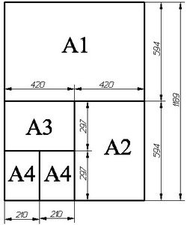
А0-841х1189мм
А1-841х594мм
А2-420х297мм
А3-420х297мм
А4-210х297мм
Каждый чертеж оформляется рамкой, которая ограничивает его поле. Она проводится сверху, снизу и справа на расстоянии 5мм, а слева 20мм (для подшивки). Линия рамки-сплошная толстая основная. В правом нижнем углу размещают основную надпись. ЕЕ форму, размеры и содержание определяет стандарт (образец заполнения в учебнике).
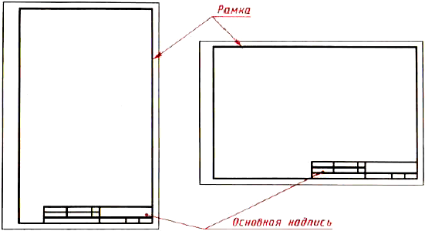
3.Практическая работа.
Построение основной надписи я показываю на доске, а вы в тетрадях:
1.Строим габаритный прямоугольник надписи: откладываем длину 145мм,высоту- 22мм.И с помощью угольника и линейки проводим горизонтальную, а потом вертикальную линии.
2.По длине слева отмеряем 70мм, проводим вертикальную линию.
3.По левой стороне прямоугольника отмеряем сверху два раза по 7мм, то же самое делаем на отрезке, который мы провели по длине 70мм; проводим через эти отметки две горизонтальные линии, первую сверху – длиной так же 70мм, вторую сверху –длиной 145мм,до конца внешнего прямоугольника. Линию ведем слева на право.
4.Намечаем длину первого слева блока-25 мм, и третьего правого блока 15мм. Проводим вертикальные линии на две верхние графы. Таким образом, получаются два верхних блока по три графы в каждом, а нижний остается целым.
5.Теперь в правом нижнем блоке отмеряем справа два раза по 20мм и проводим две вертикальные линии, поделив нижний блок на три части.
6.Основная надпись готова, теперь сильно нажимая мягким карандашом обвести по линейке. В местах пересечения линии не должны заходить одна на другую.
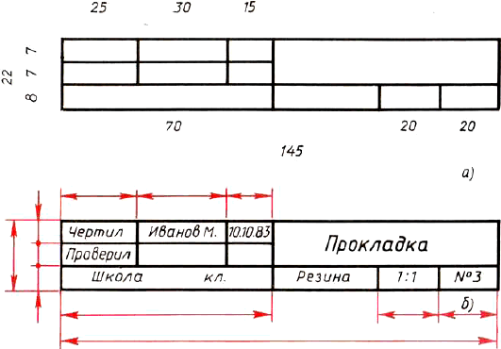
Основная надпись заполняется чертежным шрифтом, который мы рассмотрим на следующем уроке.
4.ПОДВЕДЕНИЕ ИТОГОВ УРОКА.
-Что называют чертежом?
-Для чего нужно уметь читать чертеж? (что бы суметь сориентироваться по карте, плану и т.д.)
-Что такое стандарт? Зачем он нужен?
-Что такое формат? На листах, какого формата мы будем работать?

Домашнее задание

Подготовить и принести правильно заточенные карандаши разной твердости, ластик, линейку, угольники. Подготовить формат А4 вертикального формата, измерив его размеры и начертить рамку. Выполнить справа основную надпись, но ее не заполнять.

